**Отчет по самостоятельной работе №**5

**по дисциплине МДК 01.02 “Технология разработки программного обеспечения”.**

Выполнил: студент

группы 319

Бакеев Рамзан Русланович

Дата 22.11.2024

**Цель работы**

Цель работы – научиться работать с MySQL, выполнять основные SQL-запросы для создания и работы с таблицами и данными.

**Основная структура задания**

Задание 1.

1)Напишем функцию для вычисления факториала числа:

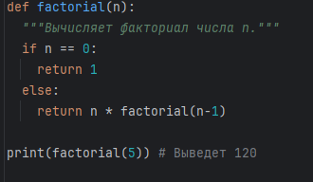

2)Создаем функцию для нахождения максимального и минимального элемента в списке:

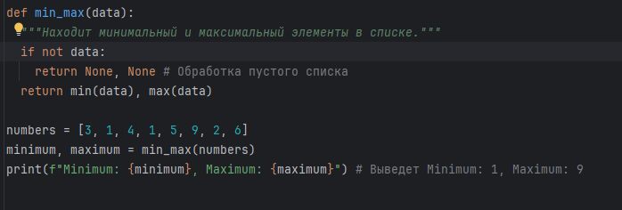

3)Результаты:



Задание 2.

1)Реализуем функцию с переменным количеством аргументов:

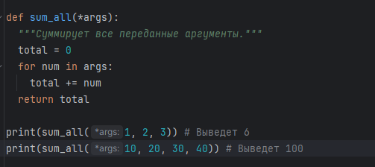

2)Напишем функцию с аргументами по умолчанию:

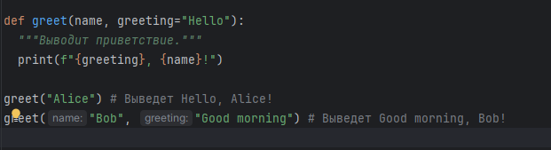

3)Результаты:

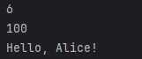

Задание 3

1)Создаем массив и выполним операции добавления, удаления и описка элементов:

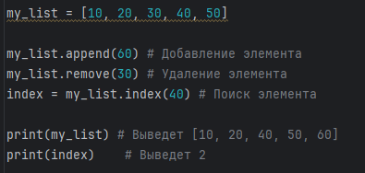

2)Реализуем программу для вычисления среднего значения элементов массива:

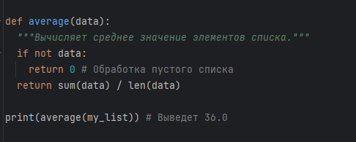

3)Результаты:

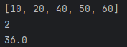

Задание 4.

1)Напишем программу для работы с двумерными массивами(матрицами). Реализуем сложение и умножение матриц:

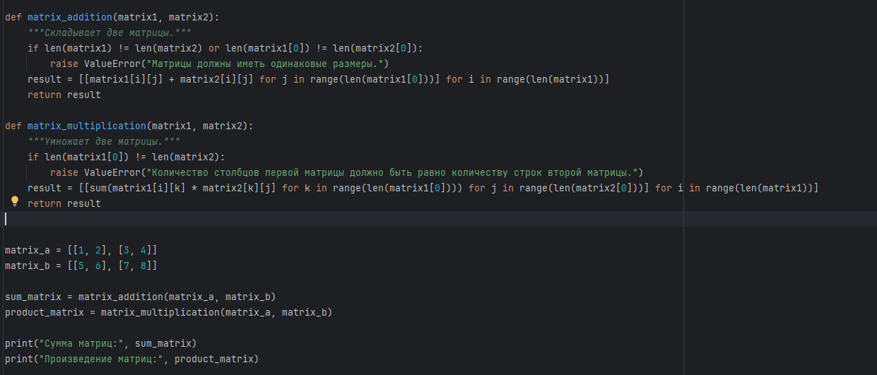

3)Результаты:



Задание 5.

1)Напишем рекурсивную функцию для вычисления чисел Фибоначчи:

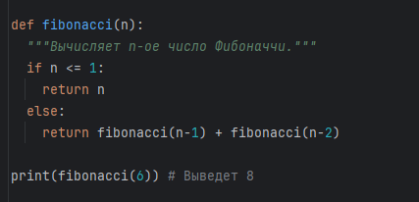

2)Реализуем функцию для вычисления суммы цифр числа рекурсивно:

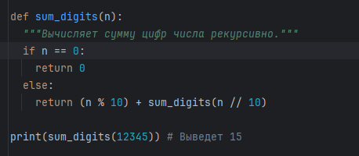

3)Результаты:



**Выводы работы**

Мы научились создавать и использовать функции в Python, а также работать с массивами и операциями над ними.